IT34 scheda creata il 3 gennaio 2025
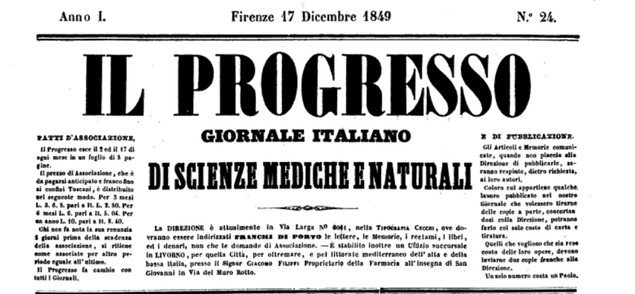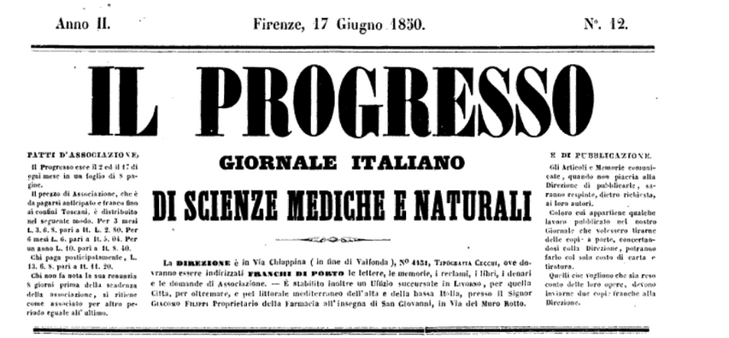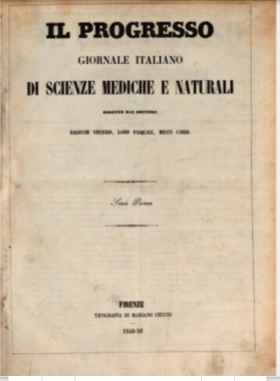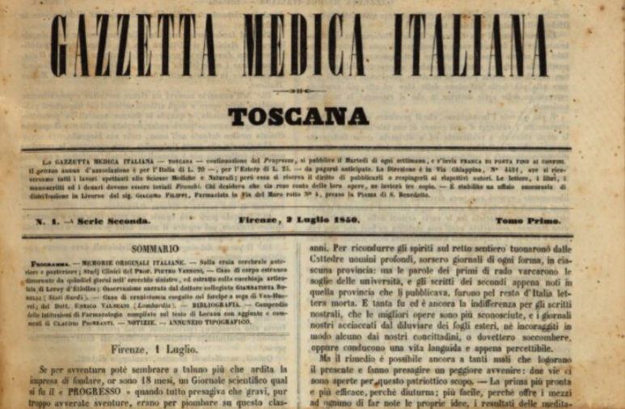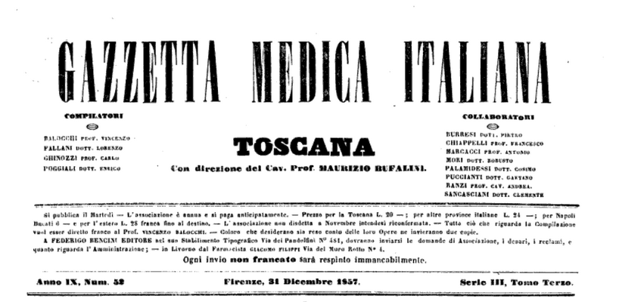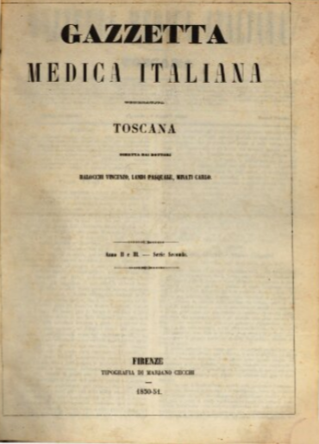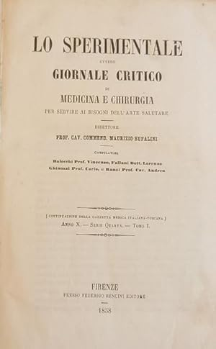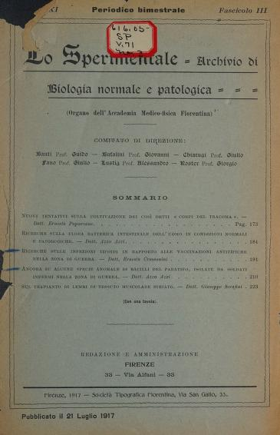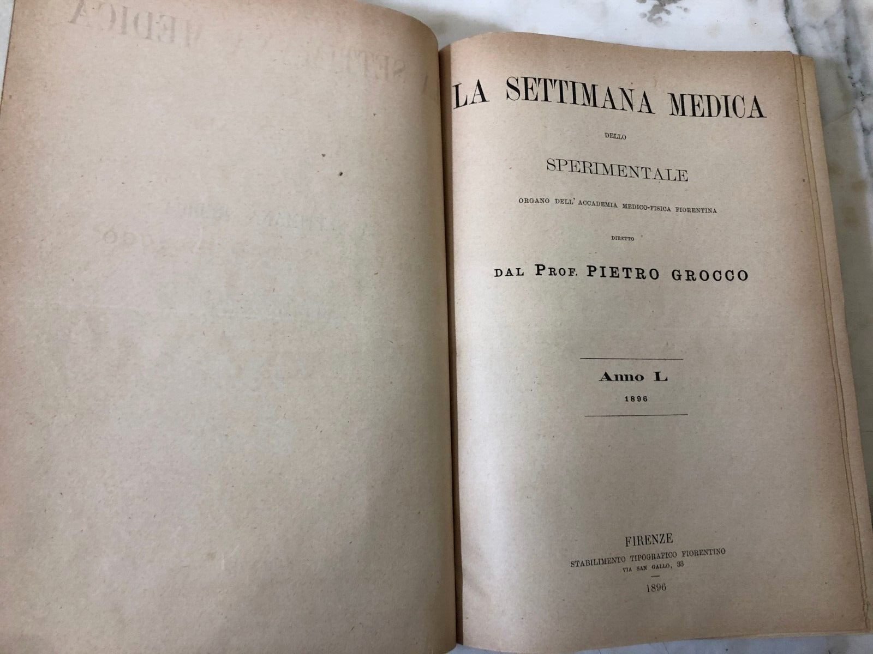
Descrizione storico-bibliografica
Il *progresso : giornale italiano di scienze mediche e naturali. - Anno 1, n. 1 (8 gennajo 1849)-anno 2, n. 12 (17 giugno 1850). - Firenze : Tipografia di Mariano Cecchi, 1849-1850. – 2 volumi : ill. ; 35 cm. ((Bimensile. - LO10786580
Copia digitale: 1849-1850; 1(1849); 1(1849); 2(1850); 2(1850)

*Gazzetta medica italiana : Toscana. – Serie 2., tomo 1, n. 1 (2 luglio 1850)-serie 3., anno 9., tomo 3., n. 52 (31 dicembre 1857). - Firenze : Tipografia di Mariano Cecchi, 1850-1857. – 8 volumi : ill. ; 35 cm. ((Settimanale. – Poi: Tipografia di Federigo Bencini. - PIS0056136
Continuazione parziale di: *Gazzetta medica lombarda [IT20]
Copia digitale: 1850; 3(1851); 4(1852/53); 7(1855); 9(1857)

Lo *sperimentale : ovvero giornale critico di medicina e chirurgia per servire ai bisogni dell'arte salutare. - Anno 10, vol. 1, n. 1 (gennaio 1858)-anno 121 (1971). - Firenze : presso Federigo Bencini, 1858-1971. – 111 volumi ; ill. ; 24 cm. ((Mensile, poi bimestrale. - Organo dell'Accademia medico-fisica fiorentina. - Il complemento del titolo varia in: giornale italiano di scienze mediche, poi in: archivio di biologia normale e patologica. - L'editore varia: F. Le Monnier. - Contiene i Resoconti, gli Atti e i Rendiconti delle adunanze dell’Accademia. - ISSN 0038-7355. - TO00195636; UFE0991382
Variante del titolo: *Giornale critico di medicina e chirurgia per servire ai bisogni dell'arte salutare
Continuazione parziale di: *Atti e memorie della Società medico-fisica fiorentina [AC682]
Nel 1884 assorbe: L’*imparziale [CC643]
Autori: Accademia medico-fisica fiorentina
Classe: D574.05
Copia digitale:
-1858-1895 a:
https://catalog.hathitrust.org/Record/000494814?filter%5B%5D=language%3AItalian&filter%5B%5D=format%3AJournal&filter%5B%5D=ht_availability_intl%3AFull%20text&sort=title&ft=ft
-1875-1918 a: https://archive.org/search?query=lo+sperimentale.
-1897-1903 a: http://digitale.bnc.roma.sbn.it/tecadigitale/emeroteca/classic/TO00195636

La *settimana medica de Lo sperimentale : organo dell'Accademia medico-fisica fiorentina. - Anno 1, n. 1 (4 gennaio 1896)-anno 4, n. 52 (1899). - Firenze : Stab. tip. fiorentino, 1896-1899. - 4 volumi ; 27 cm. ((Settimanale. - BNI 1896-336. – ISSN 1122-1135. - TO00195266
Copia digitale 1897-1899 a: http://digitale.bnc.roma.sbn.it/tecadigitale/emeroteca/classic/TO00195266
La *settimana medica : organo della Accademia medico-fisica fiorentina. - 2. serie, anno 1, n. 1 (7 gennaio 1899)-anno 1 (1899). - Firenze : [s.n.], 1899. (Firenze : Societa tip. fior.). – 1 volume ; 28 cm. ((Settimanale. - Numerato anche: Anno 53. - ISSN 1122-1143. - LO10724204
Autori: Accademia medico-fisica fiorentina
Copia digitale 1899 a: http://digitale.bnc.roma.sbn.it/tecadigitale/emeroteca/classic/TO00195266

Lo *sperimentale. Sezione di chimica biologica : archivio di biologia normale e patologica. - Vol. 1, fasc. 1 (24 settembre 1949)-vol. 6, fasc. 4-6 (15 ottobre 1956). - Firenze : A. Vallecchi, 1949-1956. – 6 volumi : ill. ; 26 cm. ((Periodicità non determinata. - ISSN 0371-2869. - BNI 1950-1481. - CFI0441396

Soggetti Medicina – 1849-1971; Patologia – 1849-1971

Volumi disponibili in rete
Il progresso: 1849-1850
Gazzetta medica italiana : Toscana: 3(1851); 4(1852/53); 7(1855)
Lo sperimentale: 1858-1895; 1897-1903; 1904-1918
La settimana medica: 1897-1899

Informazioni storico-bibliografiche

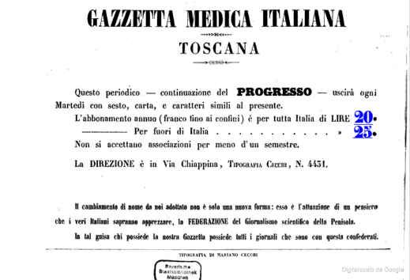
Alla fine di ogni anno il segretario dell'Accademia aveva il compito di redigere un resoconto accademico. Dal 1826 al 1828 tale resoconto fu pubblicato nell'Antologia del Vieusseux, così come i processi delle sedute ordinarie, che uscirono nella rivista con il titolo di Atti della Società medico-chirurgica fiorentina.
La pubblicazione degli Atti non fu però continua e le interruzioni furono dovute a svariati motivi. Nel 1838, in seguito al trasferimento della Società presso l'Arcispedale, si decise di pubblicare i verbali delle riunioni nell'Archivio delle scienze medico-fisiche. Nel 1843 passarono nella Gazzetta toscana delle scienze fisico-mediche e dal 1852 nella Gazzetta medica italiana federativa toscana. Quest'ultima rivista nel 1858 cambiò nome diventando Lo Sperimentale, che divenne l'organo ufficiale dell'Accademia fino al 1971.
https://it.wikipedia.org/wiki/Accademia_medico-fisico_fiorentina.

